|  |
| --- |
| 西安电子科技大学 |
| **学籍管理系统使用说明书** |

|  |
| --- |
| 贾新禹 03111002  2013-12-18 |

目录

本软件遵循GPL v3.0 协议 ,协议见GPL.txt 1

编写目的 1

项目背景 1

运行环境 1

服务器要求 1

客户端要求 2

功能说明 2

使用说明 2

服务器架设 2

客户端架设 2

客户端使用说明 2

注意事项： 6

# 本软件遵循GPL v3.0 协议 ,协议见GPL.txt

详细代码可见：<https://github.com/czjxy881/Database-project/>

# 编写目的

编写一款用于学籍管理的数据库系统及配套前端

# 项目背景

完成数据库大作业

# 运行环境

## 服务器要求

sql server 2008 及以上

## 客户端要求

装有jvm 并与服务器在同一内网内，可ping通即可

# 功能说明

1. 简化了数据库的使用者，即没有根据用户名自动切换布局的功能，目标使用者即为管理员
2. 提供了txt导入学生信息，成绩，课程信息的功能
3. 提供手动录入学生信息，修改学生信息，批量修改班级及删除学生信息功能
4. 提供按学号修改成绩及按课程号修改成绩功能
5. 提供了班级增添，修改，删除，查询功能
6. 提供了利用班号，学号，姓名，性别查询学生信息及查看学生成绩详情的功能
7. 提供了按学号查询所有教过课的任课老师姓名
8. 提供了教学计划修改，查询，统计功能
9. 提供了自定义查询将被开除学生功能，可以同时设定选修未完成学分限制，必修未完成学分限制及学期必修未完成学分限制，并可查看所有未达标详情
10. 提供了登陆登出功能，可以利用数据库权限控制指定用户所可拥有的功能

# 使用说明

## 服务器架设

1. 数据库设立:在服务器上需要有名为”学籍管理系统”数据库，然后利用数据库建立语句建立完整函数、表、视图及存储过程。
2. 用户添加：在数据库服务器中添加用户名，并设置权限即可
3. 重新编译jar，更改sql_connectoin.java 为自己服务器名

## 客户端架设

1. 安装jvm
2. 有ping命令

## 客户端使用说明

1. 输入用户名，密码登陆
2. 导入数据：导入txt，按照提示导入选择导入数据格式，锁定后预览导入即可

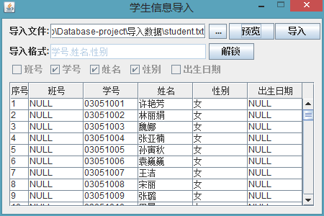

1. 学生信息录入：按照提示输入数据，如有相同学号会进入修改模式，如有不存在班级会询问是否添加班级（tips:修改了tab顺序，方便输入）

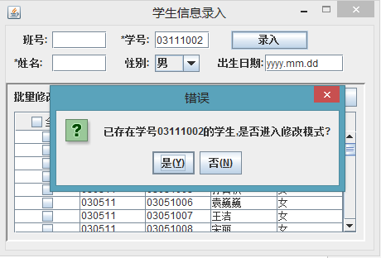

1. 批量修改参见界面即可
2. 录入成绩按界面说明输完后 查询即可看到当前成绩，需要修改的项目只需直接在table中修改，完成后点击修改按钮即可查看到修改后结果，-1为删除

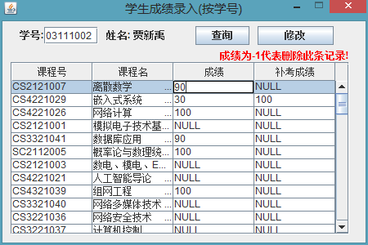

1. 班级修改参见界面即可
2. 查询学生信息，按提示要求查询，若要求为空，则默认查询全部学生,双击学生行即会弹出学生详细成绩信息（不及格成绩为红字）

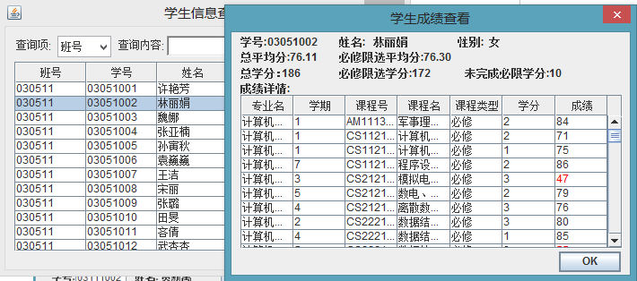

1. 查询任课老师参见界面即可

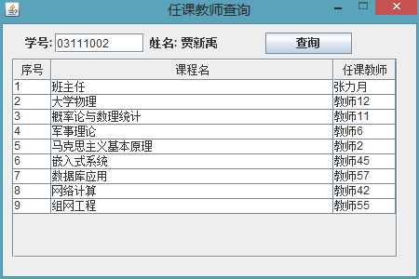

1. 教学计划参照界面即可，所有课程均为可添加课程（在本专业学期中存在的课程已自动从选项中删除）

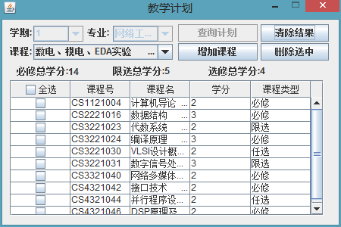

1. 将被开除学生，按想查询的要求输入3个学分，如果为空则默认为0，查询结果单击可看到这个人的不合格学分详情，双击可看到他的成绩详情

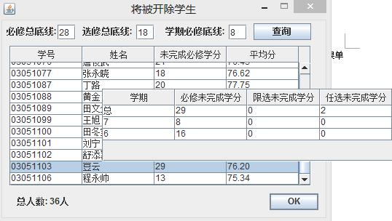

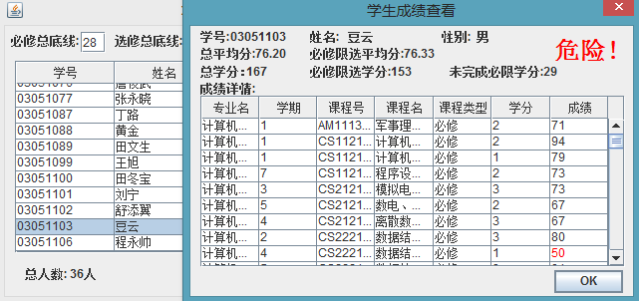

# 注意事项：

1. 系统长时间不用可能无响应，因为用户登录超时，此时注销后再次登录即可
2. 学生成绩修改，在成绩未小于60分时不能录入补考成绩
3. 如补考成绩大于60分，平均分计算时按60分计算
4. 本软件遵循GPL v3.0，意味着使用者可以无条件使用本软件并可基于源代码做二次开发，但是由于本软件造成的一切后果开发者不负任何责任。